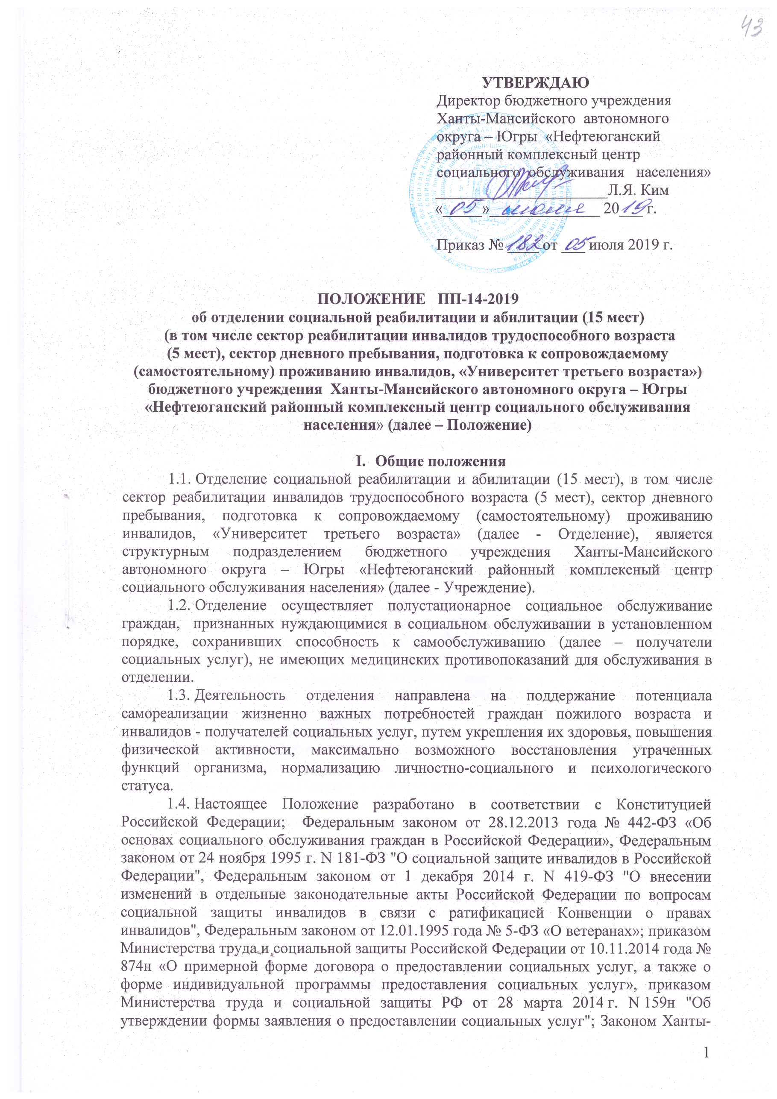
Мансийского автономного округа – Югры от 19.11.2014 года № 93-оз «Об утверждении перечня социальных услуг, предоставляемых поставщиками социальных услуг в Ханты-Мансийском автономном округе – Югре», Законом Ханты-Мансийского автономного округа – Югры от 26.09.2014 № 76-оз «Об установлении размера предельной величины среднедушевого дохода для предоставления социальных услуг бесплатно в Ханты-Мансийском автономном округе – Югре»; постановлением Правительства Ханты-Мансийского автономного округа - Югры от 06 сентября 2014 г. № 326-п «О порядке предоставления социальных услуг поставщиками социальных услуг в Ханты-Мансийском автономном округе – Югре» (с изменениями и дополнениями), постановлением Правительства Ханты-Мансийского автономного округа - Югры от 31 октября 2014 г. N 393-п "Об утверждении размера платы за предоставление социальных услуг, порядка её взимания и определении иных категорий граждан, которым социальные услуги в Ханты-Мансийском автономном округе - Югре предоставляются бесплатно, и признании утратившими силу некоторых постановлений Правительства Ханты-Мансийского автономного округа - Югры", постановлением Правительства ХМАО-Югры от 18 октября 2014 г. N 1075 «Об утверждении правил определения среднедушевого дохода для предоставления социальных услуг бесплатно»; Национальными стандартами Российской Федерации и Государственными стандартами Ханты-Мансийского автономного округа: ГОСТ Р 52142-2013 «Социальное обслуживание населения. Качество социальных услуг. Общие положения», ГОСТ Р 52143-2013 «Социальное обслуживание населения. Основные виды социальных услуг», ГОСТ Р52495-2005 «Социальное обслуживание населения. Термины и определения», ГОСТ Р 52496-2005 «Социальное обслуживание населения. Контроль качества социальных услуг. Основные положения», ГОСТ Р 52497-2005 «Социальное обслуживание населения. Система качества учреждений социального обслуживания», ГОСТ Р 52498-2005 «Социальное обслуживание населения. Классификация учреждений социального обслуживания», ГОСТ Р 52885-2013 «Социальное обслуживание населения. Социальные услуги семье», ГОСТ Р 52886-2017 «Социальное обслуживание населения. Социальные услуги женщинам», ГОСТ Р 53058-2013 «Социальное обслуживание населения. Социальные услуги гражданам пожилого возраста», ГОСТ Р 53059-2014 «Социальное обслуживание населения. Социальные услуги инвалидам», ГОСТ Р 54738-2011 «Реабилитация инвалидов. Услуги по социальной реабилитации инвалидов», ГОСТ Р 57760-2017 «Национальный стандарт Российской Федерации. Социальное обслуживание населения. Коммуникативные реабилитационные услуги гражданам с ограничениями жизнедеятельности»; приказами, методическими письмами Департамента социального развития Ханты-Мансийского автономного округа – Югры и Управления социальной защиты населения по г.Нефтеюганску и Нефтеюганскому району, Уставом Учреждения, Коллективным договором Учреждения, документацией системы менеджмента качества и бережливого производства, настоящим Положением и другими нормативными актами.
  - Отделение осуществляет свою деятельность во взаимодействии со структурными подразделениями Учреждения, предприятиями, учреждениями, организациями независимо от форм собственности, действующими на территории Ханты-Мансийского автономного округа – Югры.
  - Отделение осуществляет свою деятельность под непосредственным руководством заведующего отделением и подчиняется директору Учреждения (в его отсутствие заместителю директора).
  - Получатели социальных услуг в отделении – это граждане пожилого возраста (женщины старше 55 лет, мужчины старше 60 лет) и инвалиды, инвалиды трудоспособного возраста, инвалиды молодого возраста (с 18 лет до 44 лет), проживающие в Нефтеюганском районе, признанные нуждающимися в социальном обслуживании в случае, если существуют следующие обстоятельства, которые ухудшают или могут ухудшить условия его жизнедеятельности:
- полная или частичная утрата способности либо возможности осуществлять самообслуживание, самостоятельно передвигаться, обеспечивать основные жизненные потребности в силу заболевания, травмы, возраста или наличия инвалидности;
- наличие в семье инвалида или инвалидов, в том числе ребенка-инвалида или детей-инвалидов, нуждающихся в постоянном постороннем уходе;
- отсутствие возможности обеспечения ухода (в том числе временного) за инвалидом, ребенком, детьми, а также отсутствие попечения над ними;
- отсутствие совместно проживающих родственников (иных членов семьи) либо иных лиц, обязанных в соответствии с законодательством Российской Федерации обеспечить помощь и уход;
- наличие потребности в проведении реабилитации (абилитации) в силу заболевания, травмы, возраста или наличия инвалидности в целях социальной адаптации и продления активной жизнедеятельности;
- наличие среднедушевого дохода семьи (дохода одиноко проживающего гражданина) ниже величины прожиточного минимума на душу населения и по основным социально-демографическим группам населения, устанавливаемой Правительством Ханты-Мансийского автономного округа – Югры.
1.8. Основанием для предоставления социальных услуг в отделении является индивидуальная программа предоставления социальных услуг (далее – ИППСУ), выданная Управлением социальной защиты населения по г.Нефтеюганску и Нефтеюганскому району, в которой указаны форма социального обслуживания, виды, объем, периодичность, сроки предоставления социальных услуг, перечень рекомендуемых поставщиков социальных услуг, мероприятия по социальному сопровождению.
1.9. Продолжительность социального обслуживания получателей социальных услуг определяется с учетом их индивидуальных потребностей, в том числе мероприятий социальной реабилитации, предусмотренных индивидуальной программой реабилитации и абилитации инвалида.

II. Задачи
Основными задачами Отделения являются:
2.1. Выявление и учет граждан, нуждающихся в социальном обслуживании.
2.2. Информирование граждан на бесплатной основе о своих правах и обязанностях, видах социальных услуг, сроках, порядке, условиях их предоставления, о стоимости социальных услуг, возможности их получения, а также о поставщиках социальных услуг.
2.3. Предоставление гражданам пожилого возраста и инвалидам социальных услуг в соответствии с ИППСУ и условиями договоров, заключенных с получателями социальных услуг или их законными представителями.
2.4. Проведение социально-реабилитационных мероприятий с целью сохранения здоровья, активного образа жизни, продления возможности самореализации жизненно важных потребностей путем укрепления их здоровья, повышения физической активности, нормализации психологического статуса.
2.5. Предоставление срочных социальных услуг.
2.6. Предоставление гражданам по их желанию, выраженному в письменной или электронной форме, дополнительных социальных услуг за плату.
2.7. Внедрение в практику инновационных технологий по вопросам социальной реабилитации.
2.6. Привлечение внебюджетных средств.
2.7. Выполнение требований системы менеджмента качества и бережливого производства, изложенных в Руководстве по качеству, Политике и целях в области качества.

III. Функции
В соответствии с возложенными задачами отделение осуществляет следующие функции:
3.1. Организация выявления получателей социальных услуг совместно с государственными и муниципальными учреждениями, общественными и религиозными организациями и объединениями.
3.2. Информирование получателей социальных услуг об их правах и обязанностях, о порядке предоставления социальных услуг в отделении, видах, сроках, условиях их предоставления, о тарифах на эти услуги, их стоимости для получателей социальных услуг, о возможности получения этих услуг бесплатно.
3.3. Проведение разъяснительной работы среди населения, в том числе через СМИ, по вопросам, входящим в компетенцию отделения.
3.4. Предоставление в условиях полустационарного обслуживания социально-бытовых, социально-медицинских, социально-правовых, социально-психологических, социально-педагогических, социально-трудовых услуг, услуг в целях повышения коммуникативного потенциала получателей социальных услуг бесплатно, за плату, в соответствии с перечнем социальных услуг по их видам, утвержденным законодательством Ханты-Мансийского автономного округа − Югры (далее - перечень социальных услуг), согласно утвержденным нормативам.
3.5. Предоставление срочных социальных услуг, прочих услуг, оказываемых УСОН по госзаданию, дополнительных социальных услуг за плату.
3.6. Исполнение мероприятий, рекомендованных индивидуальной программой реабилитации или абилитации инвалида (далее - ИПРА инвалида), разработанных учреждениями государственной медико-социальной экспертизы.
3.7. Обследование социально-бытовых условий проживания получателей социальных услуг с составлением акта по форме, утвержденной приказом Депсоцразвития Югры.
3.8. Установление индивидуальной потребности получателей социальных услуг в социальных услугах, с составлением акта оценки индивидуальной потребности гражданина в социальных услугах по форме, утвержденной приказом Депсоцразвития Югры.
3.9. Содействие в оформлении и формировании необходимого пакета документов для получения социальных услуг в отделении, формирование личного дела получателя социальных услуг.
3.10. Реализация программы обучения граждан старшего поколения «Университет третьего возраста».
3.11. Организация деятельности сектора реабилитации инвалидов трудоспособного возраста.
3.12. Организация деятельности сектора дневного пребывания.
3.13. Организация деятельности по подготовке к сопровождаемому (самостоятельному) проживанию инвалидов.
3.14. Организация работы комнаты оккупациональной терапии.
3.15. Проведение просветительской работы с целью решения вопросов возрастной, социальной адаптации, активизации жизненной позиции, а также укрепления здоровья, формирования здорового образа жизни индивидуально и в группах взаимоподдержки, клубах общения.
3.16. Организация досуга получателей социальных услуг в рамках групп взаимопомощи и взаимоподдержки, проведение культурно-массовых мероприятий с целью формирования и развития творческих интересов получателей социальных услуг.
3.17. Организация и проведение мероприятий по трудовой терапии.
3.18. Организация и проведение групповых и индивидуальных занятий по адаптивной физической культуре с лицами с ограниченными возможностями здоровья (включая инвалидов) всех возрастных и нозологических групп.
3.20. Реализации программы «Волонтеры серебряного возраста».
3.21. Комплексное сопровождение лиц старше 18 лет с расстройствами аутистического спектра и другими ментальными нарушениями.
3.22. Внедрение новых социальных технологий, форм и методов работы, направленных на улучшение качества жизни пожилых людей и инвалидов.
3.23. Осуществление межведомственного взаимодействия с различными государственными структурами, общественными, благотворительными, религиозными организациями и объединениями, фондами и частными лицами при организации социального обслуживания граждан.
3.24. Своевременное осуществление учета и предоставление отчетности по основной деятельности отделения.
3.25. Соблюдение требования системы менеджмента качества и бережливого производства:
- организация работ по выявлению несоответствий системы менеджмента качества и выработке результативных корректирующих действий;
- своевременное предоставление материалов для анализа системы менеджмента качества со стороны руководства.
3.26. Распространение информационных материалов о деятельности Учреждения и отделения.
3.27. Формирование электронной базы данных о получателях социальных услуг и оказанных социальных услугах путем внесения информации в прикладное программное обеспечение «Автоматизированная система обработки информации» (ППО АСОИ).
3.28. Планирование работы отделения на год, на квартал, на месяц в соответствии с планами работы Учреждения.

IV. Взаимодействие с другими подразделениями
Отделение в соответствии с возложенными задачами и функциями:
4.1. Участвует в совместном планировании и разработке процессов, необходимых для осуществления деятельности Учреждения в соответствии с требованиями системы менеджмента качества и бережливого производства.
4.2. Осуществляет деятельность по подготовке и представлению отчетной документации о деятельности Учреждения.
4.3. Реализует процесс доведения и обмена информацией, участвуя в совещаниях, собраниях, заседаниях Методического совета, учебных мероприятиях (семинарах, конференциях, практических и теоретических занятиях).
4.4. Участвует в совместных разработках инновационных программ, организационно-распорядительных документов, средств наглядной агитации и пропаганды, в проведении общественно-культурных мероприятий.
4.5. Участвует в прогнозировании и планировании подготовки, переподготовки и повышения квалификации персонала.

V. Права
5.1. Отделение для осуществления своих функций в пределах своей компетенции имеет право:
- знакомиться с документами для выполнения возложенных на отделение задач;
- запрашивать и получать в установленном порядке от структурных подразделений (отделений) Учреждения, юридических лиц, независимо от форм собственности, материалы, информацию, необходимую для решения вопросов, в пределах своей компетенции;
- вести переписку с организациями по различным вопросам, входящим в компетенцию отделения;
- принимать решения в пределах своей компетенции, осуществлять контроль их исполнения;
- вносить предложения по вопросам, относящимся к компетенции отделения, в том числе по совершенствованию работы отделения на рассмотрение директора Учреждения.

VI. Ответственность
6.1. Заведующий отделением, сотрудники отделения несут персональную ответственность:
- за качество и своевременность исполнения своих должностных обязанностей;
- за соблюдение исполнительской и трудовой дисциплины, правил внутреннего трудового распорядка;
- за соблюдение государственных нормативных требований охраны труда, пожарной безопасности и санитарно-гигиенических норм и правил;
- за соблюдение требований профессионально-этического кодекса социального работника;
- за разглашение конфиденциальной информации;
- за достоверность предоставляемой информации;
- за исполнение требований стандартов организации в соответствии с системой менеджмента качества и бережливого производства.

Приложение
Организационная структура управления подразделением
Директор Учреждения

Заместитель директора

Заведующий отделением

Инструктор по адаптивной физической культуре | Инструктор  по труду | Культорганизатор | Специалист по комплексной реабилитации

